План-конспект
занятия педагога дополнительного образования
Кызым Герман Игоревич

Объединение-Хапкидо
Программа-«Хапкидо»
Группа-02-69
Дата проведения: 21.12.2023
Время проведения: 16:40
Тема занятия: «СФП. Ап, Тиго чаги после подшагивания, на месте»
Цель занятия: повысить уровень подготовки спортсмена.

Рекомендуемый комплекс упражнений:
- Подготовительная часть
-круговые вращения головой (5 раз в одну сторону, 5 в другую)
-круговые выражения рук (5 раз в одну сторону, 5 в другую)
-наклоны туловища (вперед, назад, влево, вправо)
-полу шпагат (1.5 мин)
-шпагат (3 мин)
- Основная часть
- СФП
-Работа перед зеркалом, выполнение скачков вперёд, назад, вправо, влево движение выполняется в глухой защите (2 минуты)
-Подскоки, высоко поднимая бедра, двигаясь вперед и назад (10 раз)
-Бросок мяча в стену и ловли его, находясь в боевой стойке (2 минуты).

- Чен квон чиги. Передней и дальний удар рукой. (по 20 ударов на каждую руку)
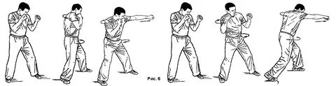
- удар «Ап-Чаги» (20 раз)
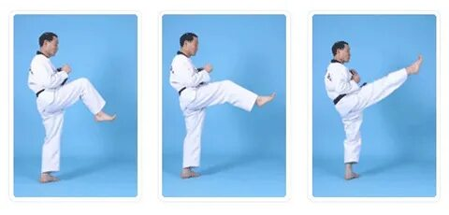
-удар «Тиго-Чаги» (20 раз)
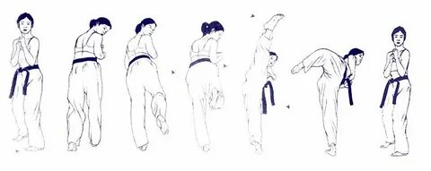
- Заключительная часть
- сед, ноги врозь. Наклон туловища вперед, вправо, влево (20 наклонов)
- перекаты вперед, назад (10 раз)
- шпагат (2 минуты)

Домашнее задание:
Увеличить силу и выносливость ног.

Обратная связь:
Фото самостоятельного выполнения задания отправлять на
электронную почту metodistduz@mail.ru, germankyzym@mail.ru для педагога Кызыма Г.И.

